

Revisado por CGE:
Nombre y firma de Líder de Proyecto.

Revisado por DAU:
Revisado por DRT:
Revisado por CSC:
Revisado por CPY:

CONTENIDO

1.0 CARACTERÍSTICAS GENERALES.

  - Responsable
Carlos Bañuelos Rico
  - Nombre del servicio
Cambio de plataforma telefónica en Rectoría
  - Objetivo General
Reemplazar el equipo obsoleto, optimizar la comunicación telefónica y resolver problemas en distribución internas de llamadas
  - Propietario
Coordinación General de Tecnologías de Información
Universidad Autónoma de Chihuahua
  - Alcance
Comunidad universitaria
  - Áreas de aplicación
Edificio de Rectoría
  - Referencias

N/A

  - Distribución

Este documento será entregado a:
- Coordinación de Proyectos (original)
- Coordinación de Seguridad en Cómputo (copia)
- Departamento de Atención a Usuarios (copia)
- Departamento de Redes y Telecomunicaciones (copia)

- RESPONSABILIDAD.................................................................................................................

  - Del Coordinador General
    - Valida que el FOR 7.1 CPY 05 este firmado por las áreas de las CGTI correspondientes y por el usuario.
    - Valida que la CGTI cuenta con los recursos e infraestructura necesarios para que el servicio que se esta liberando opere con éxito.
  - De la Coordinación de Proyectos
    - Se asegura que el expediente del proyecto que se esta liberando cuente con toda la documentación correspondiente.
    - Se asegura que la documentación electrónica del proyecto que se esta liberando quede debidamente registrada en el ADMONPROYE.
    - Se asegura que el usuario haya firmado de conformidad lo que recibe como producto del proyecto.
  - Del Departamento de Servicios Electrónicos e Internet
No aplica
  - Del Departamento de Atención a Usuarios
De dar soporte y atender las solicitudes referentes a fallas en el servicio o en su defecto canalizarlas al área especializada

  - Del Departamento de Redes y Telecomunicaciones
Del monitoreo de los servicios y atención a fallas de acuerdo al proceso de atención a usuarios

  - De la Coordinación de Seguridad en Cómputo
Del monitoreo del equipo donde se alojan los servicios
  - Del Departamento de Sistemas de Información
No aplica
  - Del usuario.
De dar de alta las solicitudes relacionadas con fallas en el servicio en el Departamento de Atención a Usuarios

- 0PERACIÓN.......................................................................................................................

3.1 Datos del usuario del producto del proyecto

Usuarios de Rectoría.

3.2 Análisis de Requerimientos.

Se realizo una visita para el levantamiento de requerimientos

Situación Actual

La base de telefonía instalada es conmutador Nortel Opcion 11c rls 23 el cual ya es obsoleto y esta al limite de capacidad y crecimiento, este equipo se instalo hace aproximadamente 13 años, los teléfonos para ese modelo ya están descontinuados lo que hace difícil y muy costoso su mantenimiento debido a esto, se propuso el cambio de plataforma telefónica.

El conmutador tiene configuradas y actualmente funcionando 128 extensiones entre analógicas y digitales y cuenta con 20 líneas troncales digitales de salida a la red publica, las cuales tendrán que ser reemplazadas con la nueva tecnología con la ventaja de que no habrá limite en cuanto al crecimiento.

La propuesta de cambio de plataforma contempla la instalación de tecnología IP a través de software libre con lo cual se reducirá drásticamente el costo del proyecto ya que no se pagara el costo de licenciamiento el cual representa el 50% del costo de un proyecto con software propietario.

Para llevar a cabo este proyecto será necesario adquirir el siguiente equipo:

1 Servidor IBM x3500 series dual GenuineIntel (R) Xeon(R) CPU E5504 @ 2.00GHz 8 GB de memoria y 750 GB de DD.

1 Gateway Redfone TDMoE de 4 puertos E1 para líneas digitales

1 Gateway Audicodes MP124fxs sip IP/analogo de 24 puertos

3 Switch Linksys de 24 puertos POE

5 Switch Linksys de 8 puertos POE

102 Teléfonos Linksys IP SPA-942

2 Teléfonos Linksys SPA-962

3.3 Instalación y Configuración de Equipo

El servidor IBM fue instalado en el site de Tecnologías de Información para aprovechar la infraestructura con la que ya se cuenta (respaldos de energía, planta eléctrica, red metropolitana de F.O. condiciones de clima controlado), además de que se planea a futuro que este equipo sea el núcleo central de la telefonía de la Universidad.

El software utilizado fue Elastix, un software de código abierto para el establecimiento comunicaciones unificadas. Pensando en este concepto el objetivo de Elastix es el de incorporar en una única solución todos los medios y alternativas de comunicación existentes .

El desarrollo del proyecto Elastix se inició como una interfaz de reportación para llamadas de Asterisk y fue liberado en Marzo del 2006.

Posteriormente el proyecto evolucionó hasta convertirse en una distro basada en Asterisk.
Debido a que la telefonía es el medio tradicional que ha liderado las comunicaciones durante el siglo pasado, muchas empresas y usuarios centralizan sus requerimientos únicamente en sus necesidades de establecer telefonía en su organización confundiendo distros de comunicaciones unificadas con equipos destinados a ser centrales telefónicas. Sin embargo Elastix no solamente provee telefonía, integra otros medios de comunicación para hacer más eficiente y productivo su entorno.
Elastix incluye en su solución los siguientes medios de comunicación:

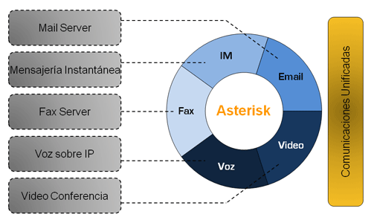

Algunas de las características básicas de Elastix incluyen:

- Correo de Voz
- Fax-a-email
- Soporte para softphones
- Interfase de configuración Web
- Sala de conferencias virtuales
- Grabación de llamadas
- Least Cost Routing
- Roaming de extensiones
- Interconexión entre PBXs
- Identificación
- CRM
- Reportes

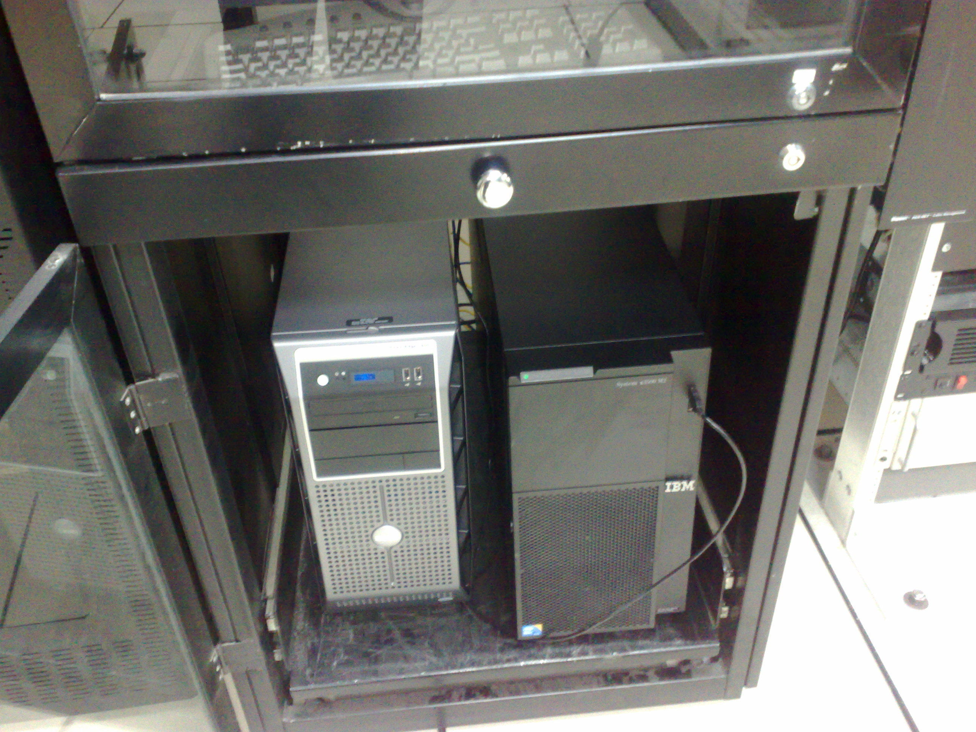

Servidor IBM x3500 M2 series (site TI)

Pantalla principal de administración y monitoreo de procesos de Elastix
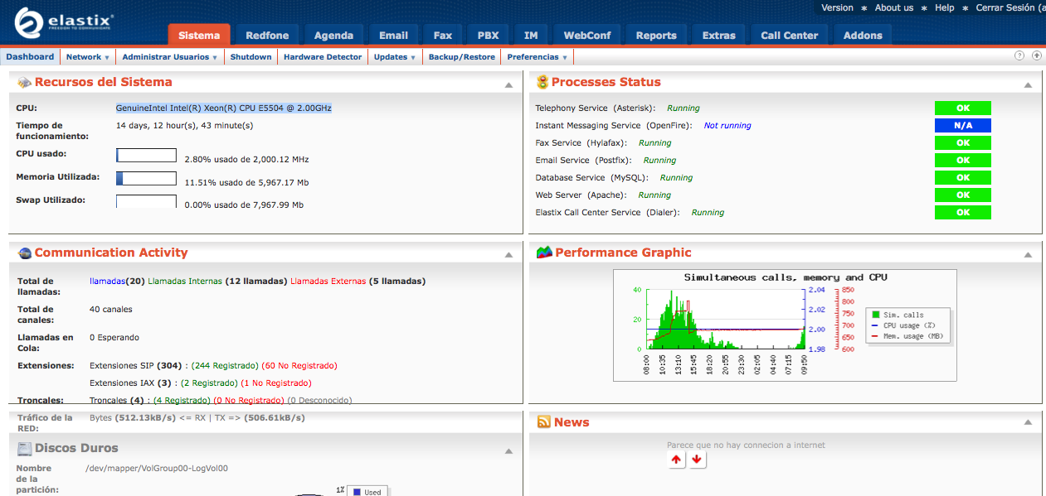

La instalación del equipo Redfone de recepción de troncales digitales también fue instalado en el site de Tecnologías de Información ya que es donde se centralizan las troncales del carrier de telefonía.

Este equipo actualmente recibe 4 enlaces E1 con un total 120 canales digitales (troncales) de conexión a la RDI a diferencia del conmutador de rectoría que solo recibía 20.

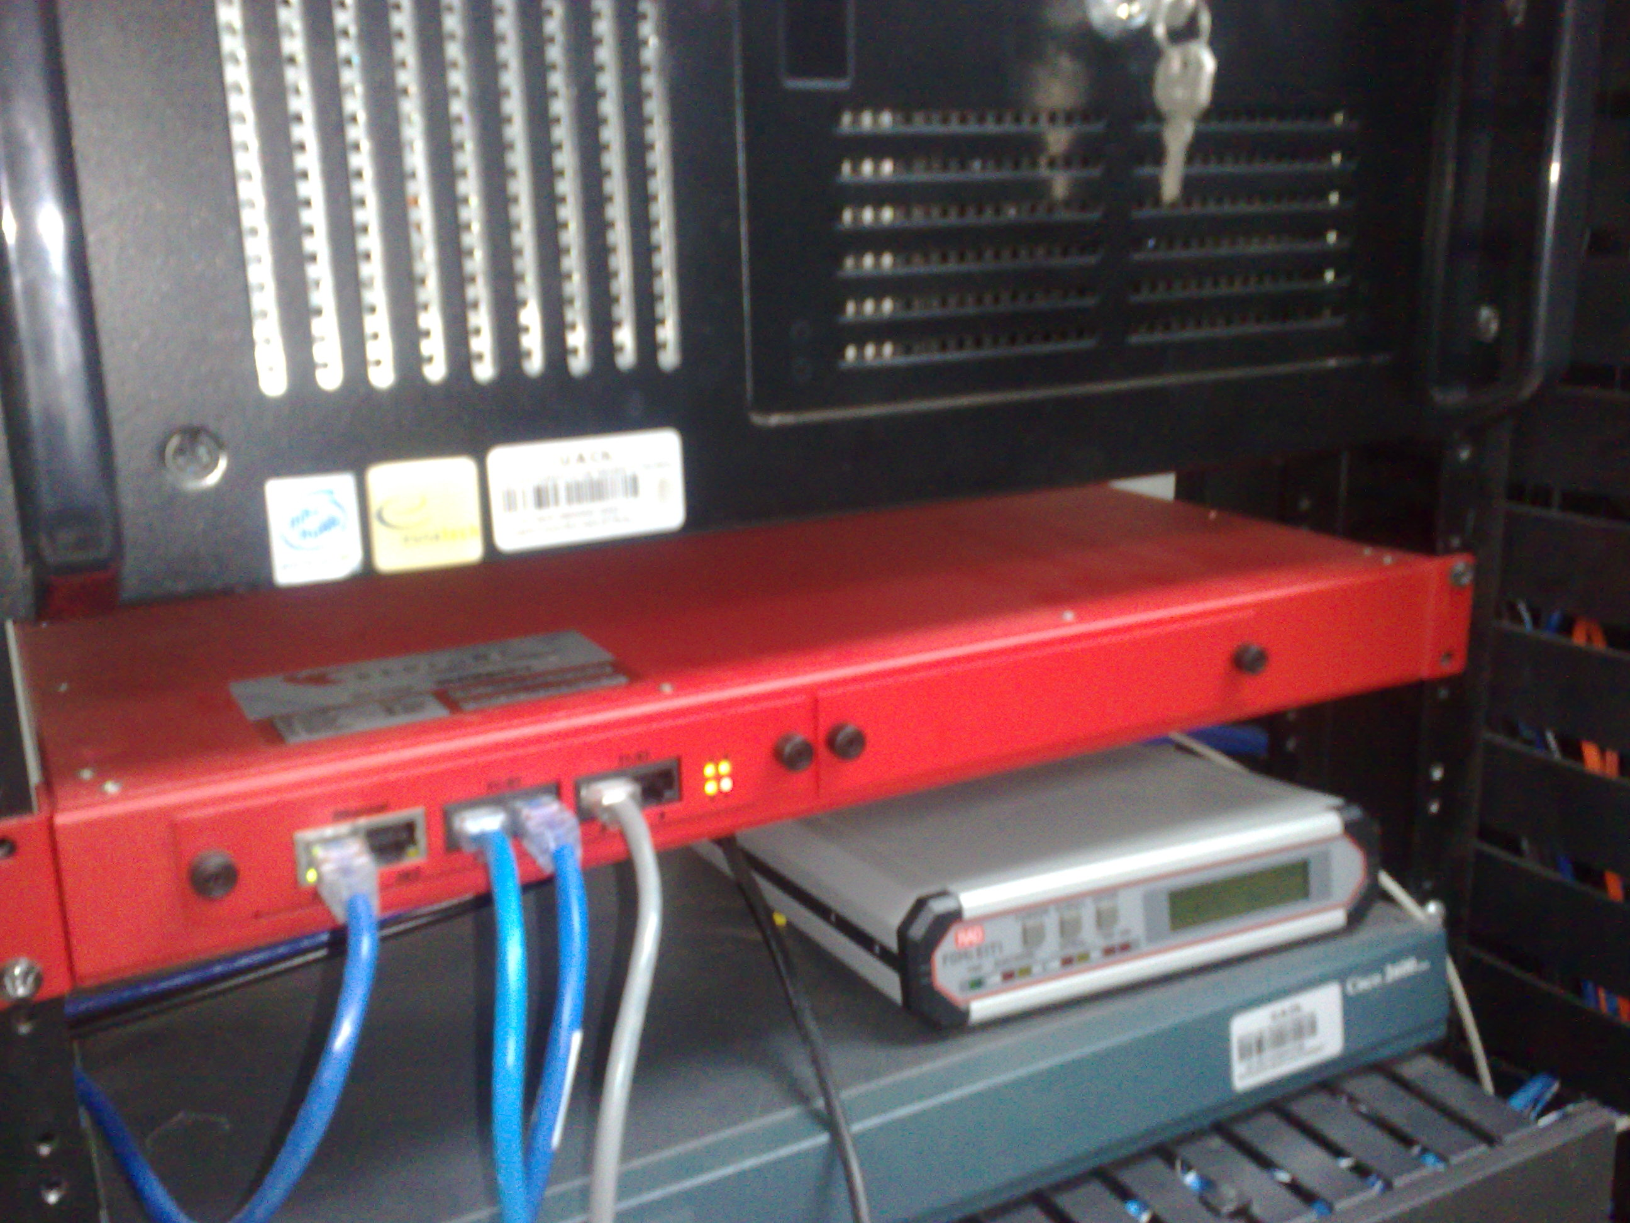

El gateway Audiocodes IP/analógico de 24 puertos fue instalado en el site principal de Rectoría ya que se tendrá que aprovechar la infraestructura existente (cableado telefónico) en el edificio para llegar hasta el área de trabajo de los usuarios, este gateway sirve para conectar los teléfonos analógicos, principalmente faxes y teléfonos inalámbricos existentes.

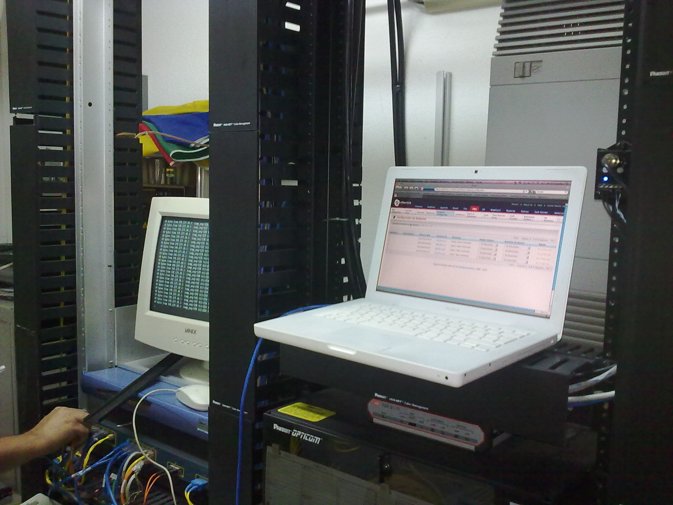

Los Switches Linksys de datos fueron distribuidos de acuerdo al numero de nodos en los racks situados en cada área de trabajo para proveer la conectividad eléctrica y de datos a los teléfonos de cada usuario.

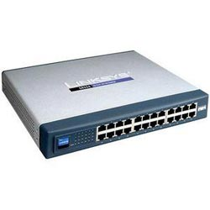

Switch linksys POE

Los teléfonos primeramente fueron configurados en grupo y después fueron instalados en el área de trabajo de cada usuario, estos teléfonos utilizan la infraestructura de datos para conectarse al servidor, cada teléfono cuenta con un switch interno de 2 puertos para conectar las computadoras de los usuarios lo cual representa un considerable ahorro en su instalación, ya que se aprovecha la infraestructura existente sin necesidad de cableado exclusivo para la telefonía.

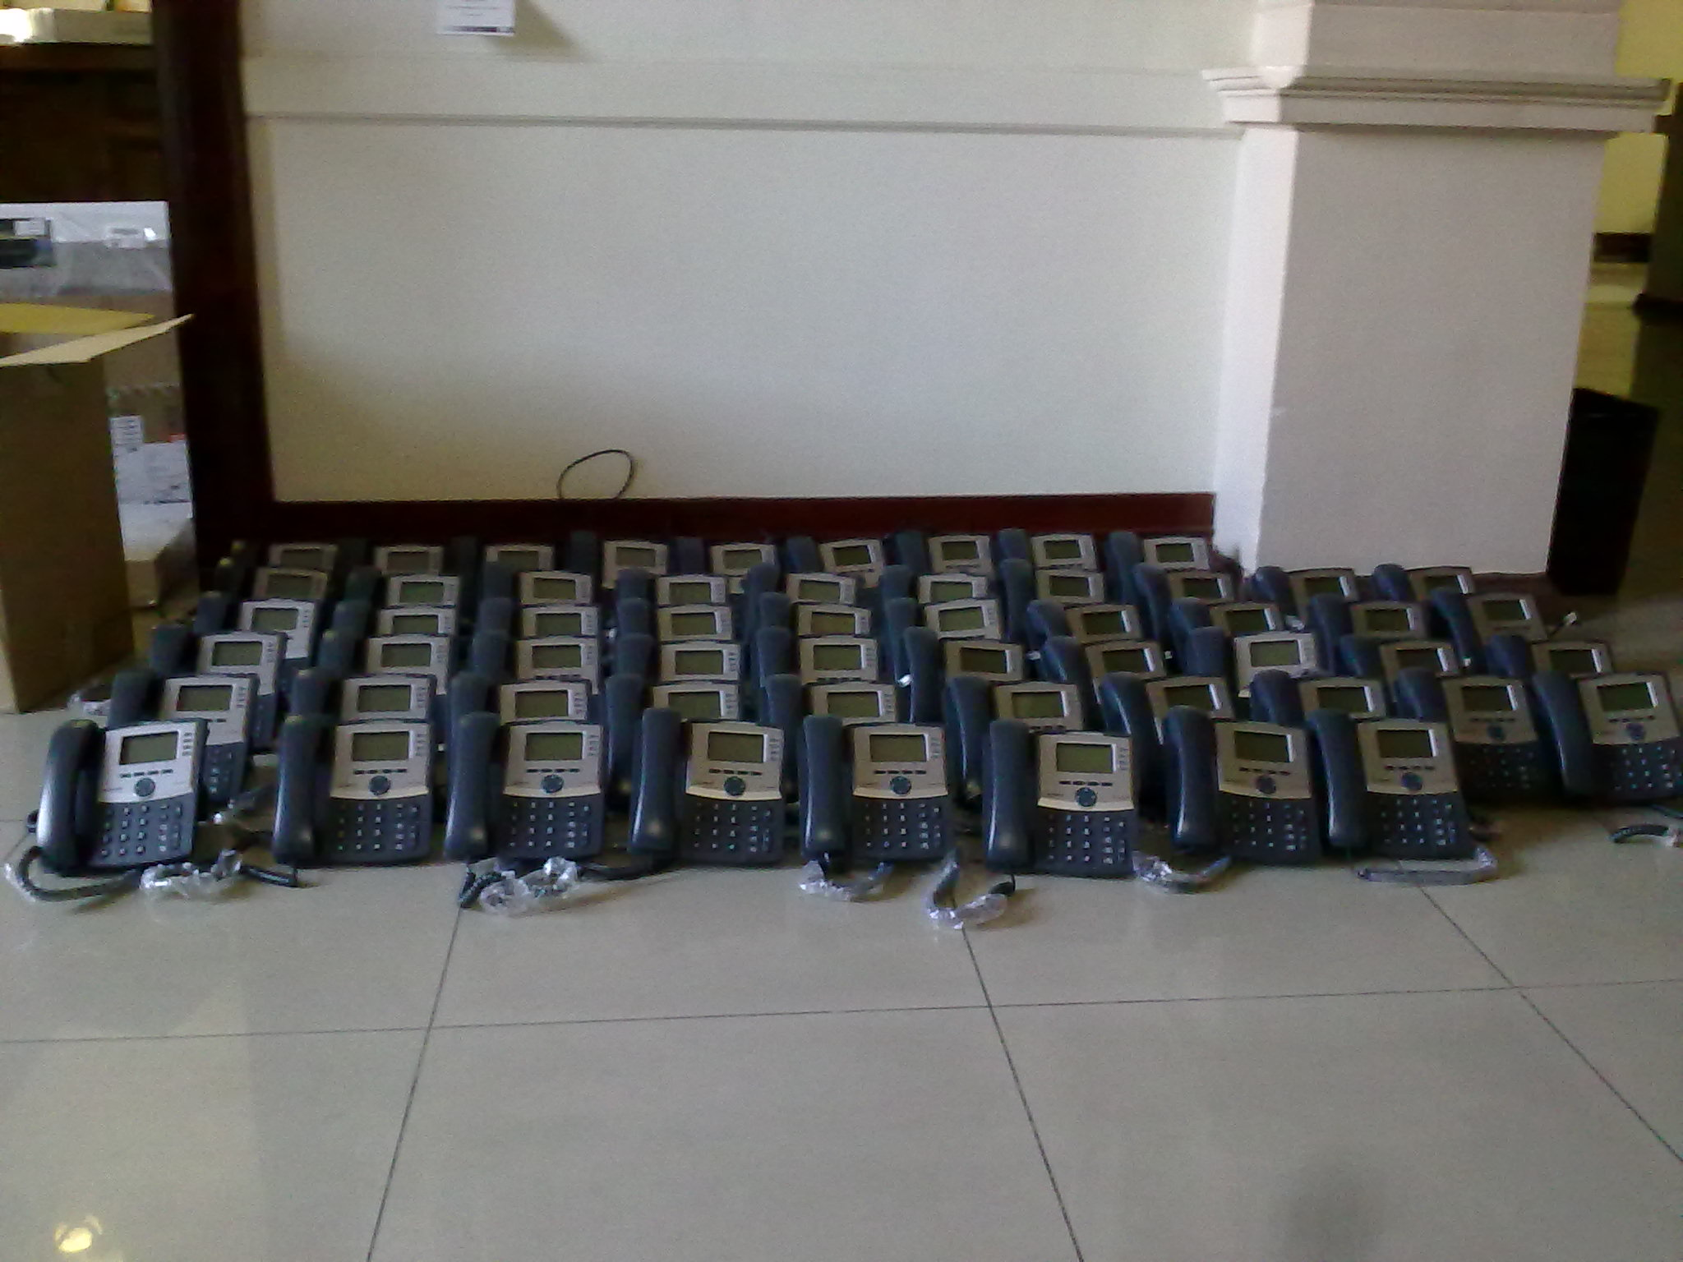

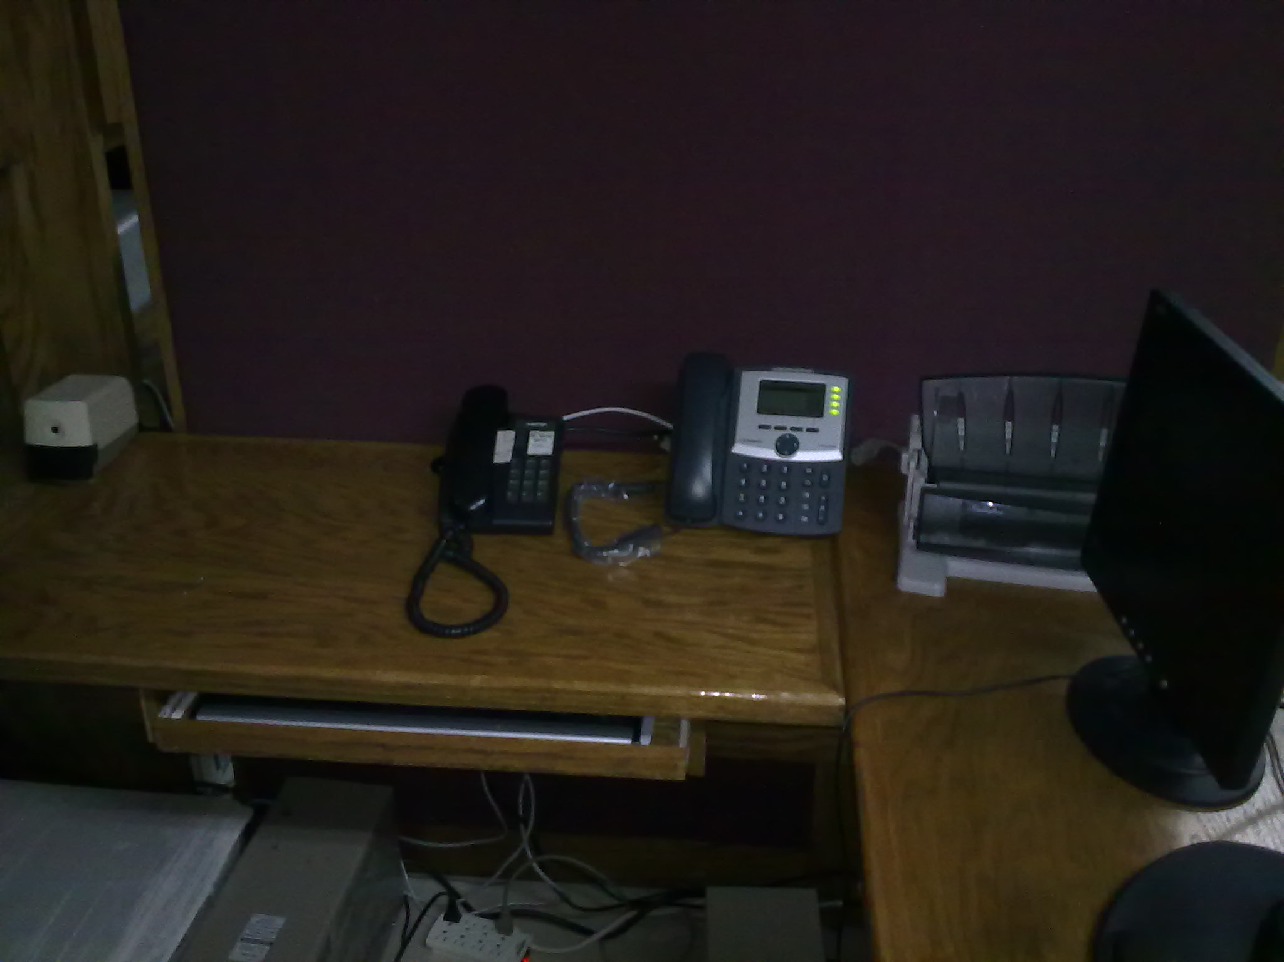

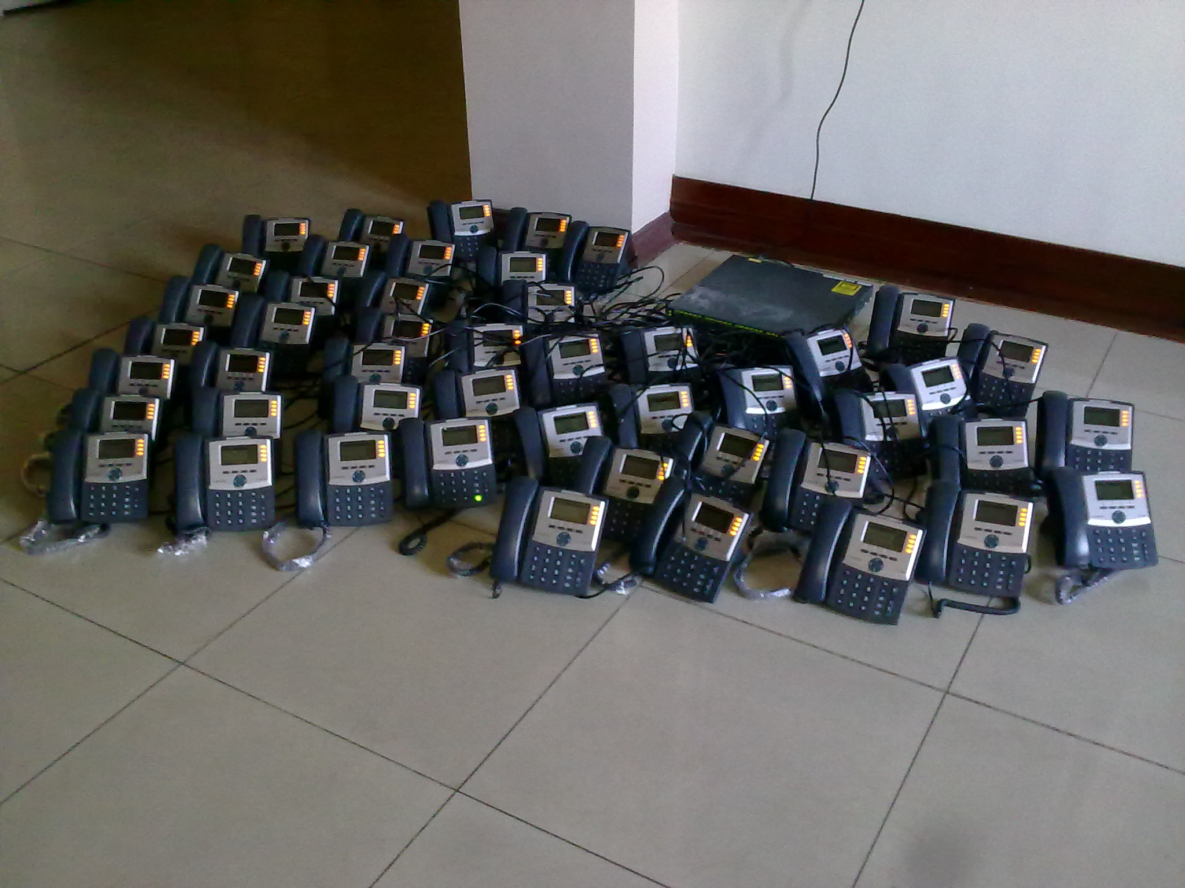
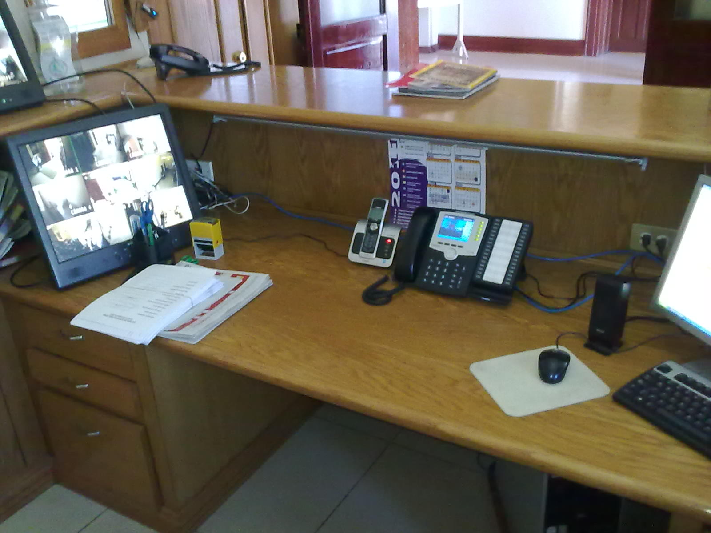

- CAPACITACIÓN Y MANTENIMIENTO.

  - Al Usuario

Se capacito a los usuarios para el uso de los nuevos aparatos telefónicos en las funciones básicas tales como transferencias, conferencias, desvíos, jalar llamadas, realizar llamadas utilizando claves, lectura de mensajes o correos en buzones de voz.

El mantenimiento será realizado por el personal de telefonía de la CTI programado de acuerdo al calendario de mantenimientos del departamento de Redes y Telecomunicaciones.

- MONITOREO DEL SERVICIO.

El monitoreo del servicio será llevado a cabo por medio del área de monitoreo de la CTI, se dio de alta el equipo en el software Orión a través de SNMP (simple Network Management protocol)

Además de las rutinas de monitoreo de servicios ejecutadas diariamente por el personal de telefonía.

- TERMINOLOGÍA.

Cable UTP: Medio físico de transmisión. Cable usado regularmente para voz y datos.

Ethernet : Tecnología de red basada en topología estrella.

TCP/IP: Protocolo de control de transmisión/Protocolo de Internet.

Switch de datos: dispositivo de red situado en la capa 2 del modelo de referencia OSI.

Telefonía IP: Se trata de transportar la voz, previamente convertida a datos, entre dos puntos distantes. Esto posibilita utilizar las redes de datos para efectuar las llamadas telefónicas.

Gateway : Una Gateway VoIP o Gateway Voz IP, es un dispositivo de red que ayuda a convertir las llamadas de voz, en tiempo real, entre una red IP y la red telefónica pública conmutada.

Asterisk: es un programa de software libre (bajo licencia GPL) que proporciona funcionalidades de una central telefónica (PBX). Como cualquier PBX, se puede conectar un número determinado de teléfonos para hacer llamadas entre sí e incluso conectar a un proveedor de VoIP o bien a una RDSI tanto básicos como primarios.

ANEXOS I

Acta de Liberación del Servicio

Se hace constar que se han cubierto los requisitos señalados para la liberación del nuevo servicio: “Cambio de plataforma telefónica en Rectoría”.

A partir de la fecha: 3 de Marzo del 2011

Lista de Verificación: (Para ser llenado por el usuario, Marcar con una X, en lo que considere que no cumple con su expectativa)

- Características Generales
- Características Técnicas
- Capacitación
- Puesta en Operación
- Entrega de Servicio

Ing. Rafael Gonzalez Maldonado | Carlos Bañuelos Rico | Lic. Carlos Martin  Castañeda Marquez
Responsable del Servicio o  Usuario que recibe el producto del proyecto | Líder de proyecto | Coordinador General de Tecnologías de Información

